**WITAM !**

Dzisiaj zapraszam do ponownego i prawidłowego wykonywania ćwiczeń gimnastycznych dla przedszkolaków pt. "Otwórz pudełko". Życzę miłej zabawy!

https://wordwall.net/pl/resource/1872774/%C4%87wiczenia-gimnastyczne-dla-przedszkolaka

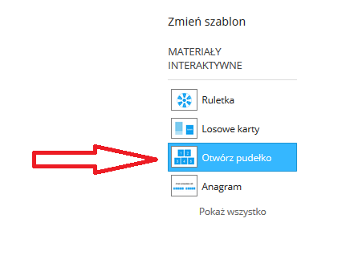

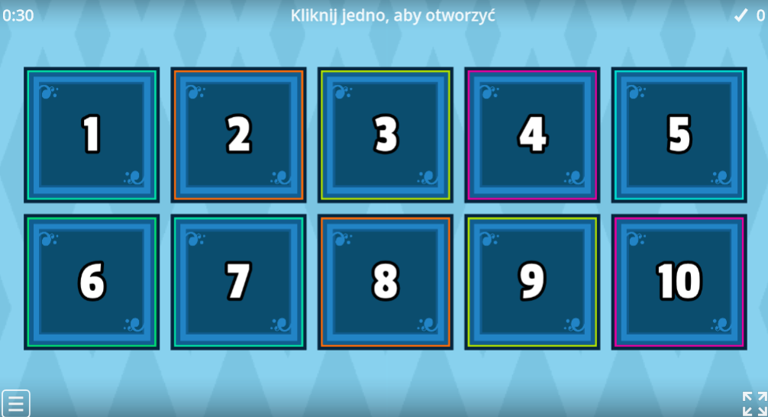

* będziemy biegać
* wykonywać skłony, pajacyki, przysiady - pamiętajcie o rozróżnianiu strony lewej i prawej
* malować kółeczka oraz kreski
* klaskać itp.

Które z wykonywanych ćwiczeń było dla Was najtrudniejsze ?

Pani Bożenka